Muster GmbH
Erika Muster
Musterstr. 123
12345 Musterstadt
Musterstadt, 15.11.2018

Bewerbung als Schornsteinfeger

Sehr geehrte Frau Muster,
wie ich Ihrem Stellenangebot im Internet entnehmen konnte, befinden Sie sich zurzeit auf der Suche nach neuen Auszubildenden für dieses Jahr. Da ich mich vor meinem Abschluss des 13. Schuljahres bzw. der Absolvierung meines Abiturs befinde und das Ziel verfolge eine Ausbildung als Schornsteinfeger zu beginnen, möchte ich mich Ihnen im Folgenden kurz vorstellen.
Aktuell besuche ich die Abschlussklasse des Kamin-Gymnasiums in Rußstadt und nutze die abschließende Zeit, neben dem Lernen des Unterrichtsstoffes, um mich für eine Ausbildung als Schornsteinfeger zu bewerben. Der Beruf des Schornsteinfegers weckte bereits als Kind mein Interesse und brachte mich dazu während der Schulzeit ein Praktikum in einem kleinen Betrieb des Schornsteinfegerhandwerks in der Nähe zu durchlaufen. Die gesammelten Erfahrungswerte und Fähigkeiten, welche ich mir durch die vielseitige Arbeit aneignen konnte, bestätigten mich letztendlich nur in dem Vorhaben mein Ziel auch nach der Schulzeit weiter zu verfolgen.
Da Ihr Unternehmen als der führende Betrieb in Sachen Schornsteinfegerhandwerk gilt, bewerbe ich mich bei Ihnen mit der Gewissheit, sollte es zu einer Ausbildung kommen, das höchste Maß an Kompetenzen zu erlangen und damit eine ausgezeichnete Grundlage für meine berufliche Zukunft schaffen zu können.
Zu meinen größten Interessen gehören die Naturwissenschaften sowie der Umgang mit technischen Gerätschaften und ihr Verständnis in jeglicher Hinsicht. Ich bin aufmerksam, sehr lernfähig und arbeite besonders gewissenhaft. Darüber hinaus ist der Kundenkontakt eines meiner besonderen Talente und ein Teil der Arbeit, welchen ich stets mit Freude ausübe.
Ich freue mich Sie in einem persönlichen Gespräch von meinen Stärken überzeugen zu können.
Mit freundlichen Grüßen

Lukas Kaiser

Unsere Empfehlung:

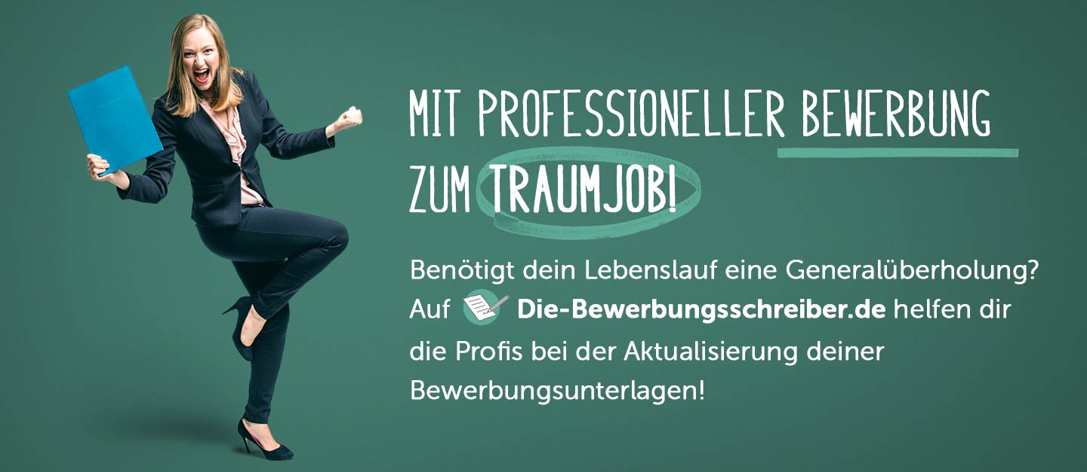

www.die-bewerbungsschreiber.de

